**修改计划**

## A级（月底之前需要完成的）

### 程序

1. 更换新的提示面板，添加视频资源（程序）
2. 在新面板基础上添加之前已有的进度条提示，高亮当前查看的知识点相关的模型的功能（程序）
3. 退出场景时需要有确定按钮，避免因为误触退出（程序）
   * + 当用户在实验环节中，此时的‘退出’功能为退出实验。
     + 当用户在非实验环节的任何空间位置，‘退出’功能为退出软件。

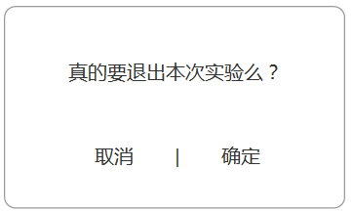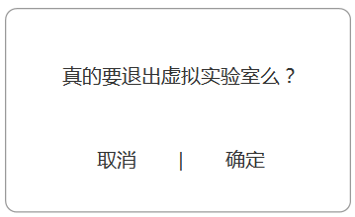

1. 退出场景再次进入时黑屏问题（程序）
2. 大厅中可交互的物件，交互方式，按下扳机即可拿起（程序）
3. 当每个步骤结束，进度条达到100%时，提示面板自动弹出（程序）
4. 塔式起吊机搭建案例和屋顶防水卷材铺设案例应模拟混凝土梁制作案例，对每一步都有明确的语音、文字及高亮模型提示，并在完成后有明确提示（程序）
5. 考核模式中，如果该题目有动画解题，无论回答正确与否都会强制进入动画解题，添加下一题按钮（程序）
6. 考核模式中，在动画解题过程中不能退出（程序）
7. 考核模式中，在选择模型回答问题时，若没有选择模型直接点击确定，提示“请选择模型”（程序）
8. 指导模式，完成之后，楼梯不能行走（程序）
9. 考核模式和案例模式以题库的形式整合到一起（程序）

### 模型

1. 钢管模型渲染有问题，法线反向（模型）
2. 毛坯房在背光面观察时。层与层之间没有层次感，分辨不出楼层（模型）

## B级（尽量去完成）

1. 切换场景时的Loading。。。界面添加动态效果，三个黑色圆点以跑马呼吸灯的效果闪烁。（程序）
2. 选择场景进入时，当手柄触碰特定模型，模型外发光变绿后，手柄柄身透明，扳机高亮闪烁，提示扣动扳机。（程序）

**C级（日后修改）**

1. 指导模式8步骤，只有回填过程没有夯实演示（模型）
2. 指导模式11步骤中混凝土浇筑动画不明显，添加流体动画（模型）
3. 指导模式19步骤，初始视角挪到2楼（程序）
4. 指导模式25步骤，没有夯实过程（模型）
5. 实际拆除手脚架时难度和危险系数更高，在VR中却表现的很简单也没有文字或语音提示（程序）
6. 在场景中加入声音（车辆声音、施工声音）既可增加系统沉浸感，也可以引导使用者使其聚焦在重点位置（是否可行）